Мастер – класс (5 класс). (фрагмент урока)
Тема: «Простые и составные числа. Решето Эратосфена."
Урок изучения и первичного закрепления новых знаний. Урок-исследование.
Планируемые результаты:
Предметные: беседа, проблемные задачи.
Метапредметные:
Знать определение простого и составного числа.

Уметь распознавать простые и составные числа;
Личностные:
поиск и выделение необходимой информации из различных источников;
установление причинно-следственных связей;
построение логической цепи рассуждения.
ответственное отношение к учению;
умение ясно, точно, грамотно излагать свои мысли в устной и письменной речи,
понимать смысл поставленной задачи на выполнение свойств делимости чисел.
1.Организационный момент.
Здравствуйте ребята! Присаживайтесь. Желаю нам всем сегодня на уроке плодотворной работы. Не забываем про правило поднятой руки, правило полного ответа, правило: «не перебивай». Руководствуясь этими правилами, начинаем урок.

- Актуализация знаний.
Задание 1. Вспоминаем признаки делимости натуральных чисел на 2; 3; 5; 9.
Задание 2. Даны числа: 1, 2, 3, 4, 5, 6, 7, 8, 9, 10.
Найдите все делители для каждого из чисел.
Выпишите в таблицу числа, имеющие:
один делитель | два делителя | больше двух делителей

Какое название вы бы дали числам, которые имеют два делителя?
Какое название вы бы дали числам, которые имеют больше двух делителей?

Дайте определение простого числа.
Дайте определение составного числа.

- Игра.
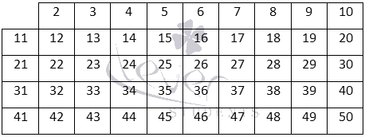
Правила игры.
Берём число и вычёркиваем все числа, которые на него делятся.
Начинаем с 2. Обводим его в кружок. Смотрим, какое следующее число делится на 2; это 4, 6, 8, 10, …обрати внимание – каждое второе число будет делиться на 2. Вычёркиваем все чётные числа.
Берём следующее не зачёркнутое число – это 3. Обводим его в кружок и вычёркиваем все, которые делятся на 3; 9, 12, 15…
Ищем следующее не зачёркнутое – это 5. Обводим его в кружок и вычёркиваем все, которые делятся на 5; 10, 15, 20…
Следующее не зачёркнутое число – это 7.
Остались те, которые обведены в кружок – ни на что кроме себя и единицы не делятся.
Какие это числа?
А будет ли единица простым числом?
Будет ли единица составным числом?
Среди простых чисел самого большого числа нет!
Т.о. мы с вами аналогично Эратосфену получили таблицу простых чисел, которой будем пользоваться и в дальнейшем на уроках.
То что мы сделали называется решето Эратосфена.
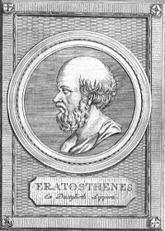
Эратосфен Киренский родился в Африке, в Кирене.
Учился в Александрии, а затем в Афинах у Аристона.
Эратосфен один из разносторонних ученых античности.
Его прославили труды по астрономии, географии, математики, филологии, поэзии, философии и музыке.
Именно он является основателем физической географии, ему принадлежит первое определение радиуса земного шара.
Ему дали прозвище «Пенталл», что в переводе «Многоборец».
Мы проделали на бумаге, а Эратосфен использовал восковые таблички, выкалывая числа. Потому и решето.
Мы как бы просеяли весь натуральный ряд чисел.
И теперь натуральные числа мы можем разделить на 3 группы.
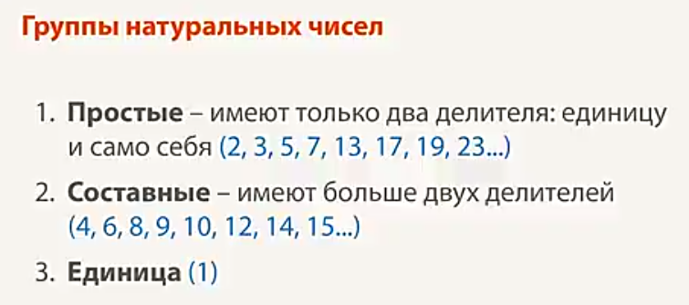
Выполнение каждого шага сопровождается групповым обсуждением, хоровым или индивидуальным проговариванием.
- Применение полученных знаний.
- Стр. 206 учебника. Таблица простых чисел.

- Из следующих чисел выпишите простые числа:
225; 227; 269; 357; 367; 416; 419; 461; 477; 509; 583.
- Из следующих чисел выпишите составные числа:
431; 437; 467; 587; 667; 677; 703; 713; 739; 899; 907.
- Рефлексия
ЗНАЮ УЗНАЛ НОВОЕ ХОЧУ УЗНАТЬ

